1. Thư viện

Đây là tổng số thư viện chúng tôi xử dụng

* Thư viện xử lý logic cho dự án

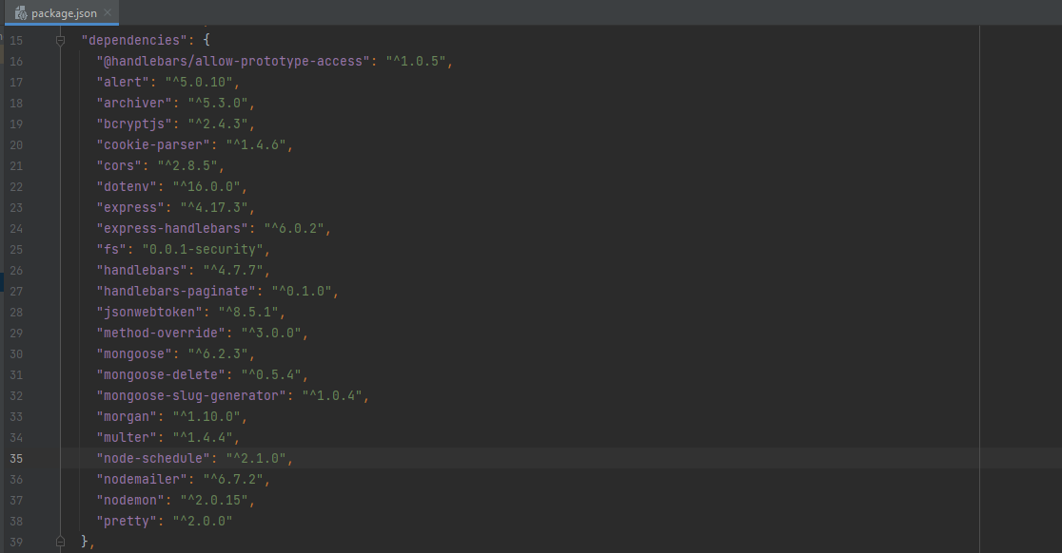

Số thư viện này sẽ có vai trò xử lý logic cho dữ án.

* Thư viện làm cho code đẹp

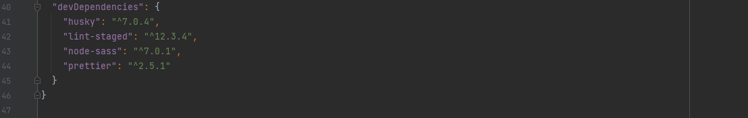

Số thư viện này sẽ có vai trò làm đẹp cho code khiến cho code được format

2. Code

* Home page

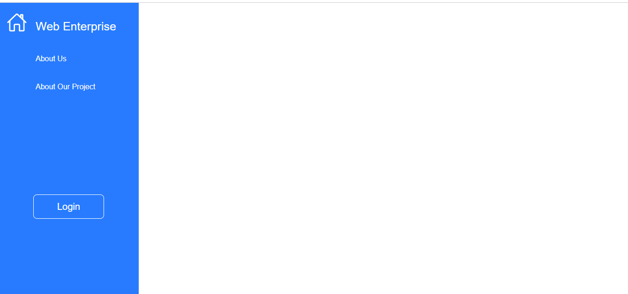

Đây là home page

* Login form

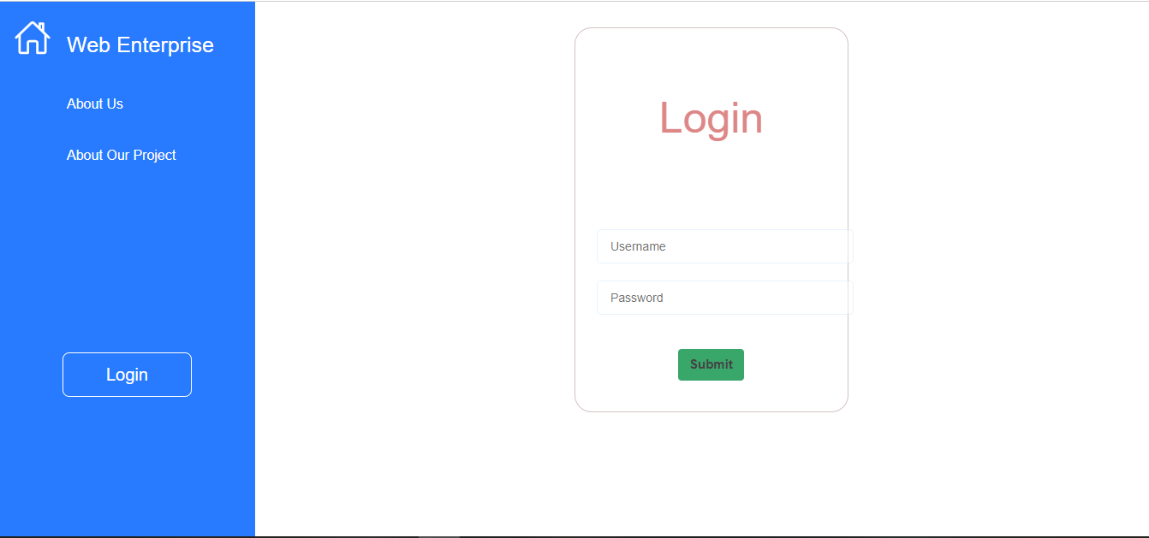

Code:

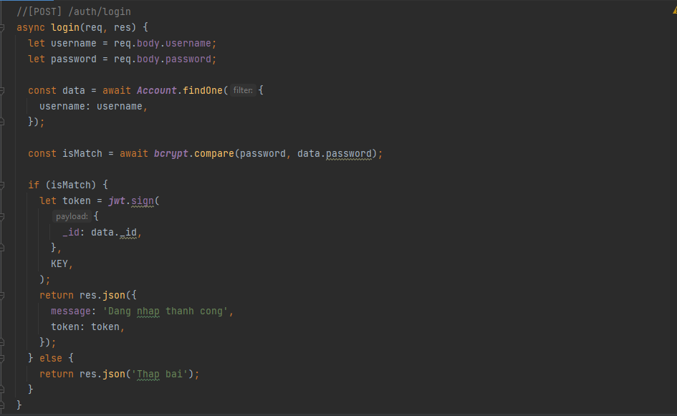

Code login có vai trò xử lý login và xác thử người dùng. Sau khi đăng nhập thành công sẽ có 4 quyền cơ bản và mỗi tài khoản 1 quyền. Có 4 quyền. Quyền QAM, QAC, STAFF và Admin.

* Role Admin:

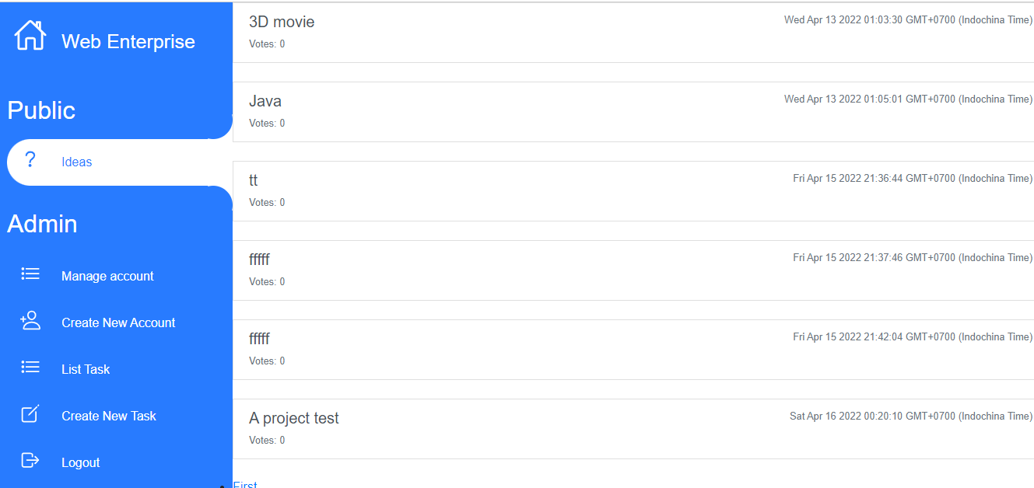

Đây là trang chủ của admin sau khi đăng nhập thành công. Nó sẽ hiện thị danh sách cái IDEA và có thể comment, like và dislike. Bên tay trái là hiện thị các tính năng của admin bao gồm quản lý các account, tạo 1 account mới, danh sách các deadline và tạo deadline mới, cuối cùng là logout.

Code:

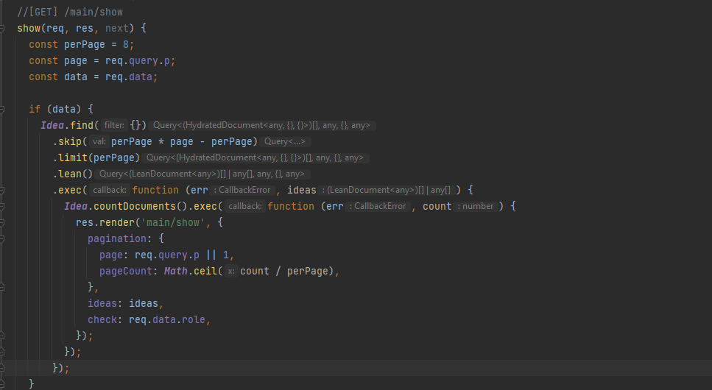

Code đây hiện thị danh sách các ý tưởng.

* Detail page.

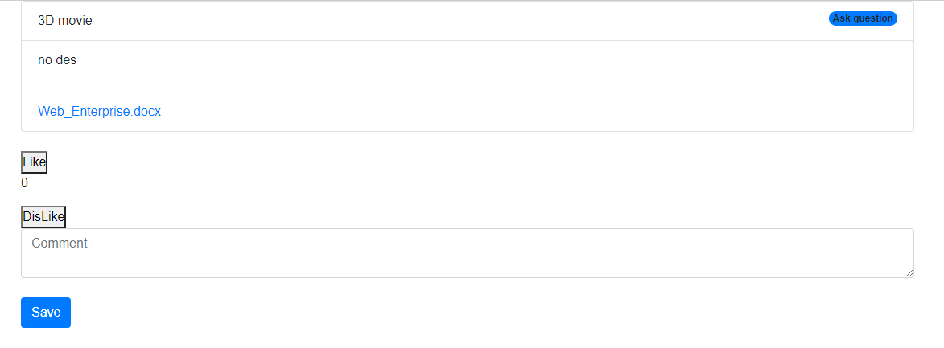

Code:

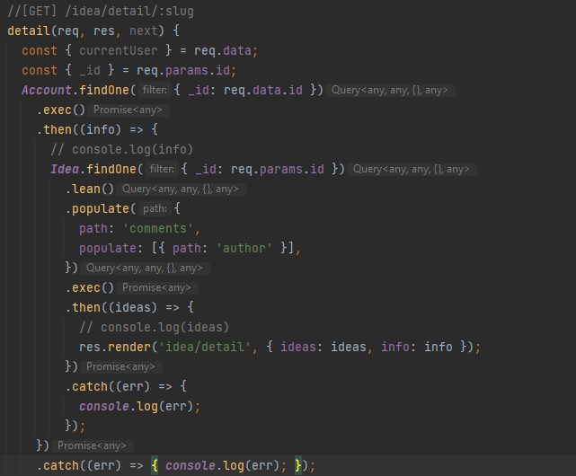

Đây là code của trang detail. Nó sẽ hiện thị chi tiết Idea bao gồm tiêu đề, mô tả về idea và file idea ngoài ra nó còn cho người khác có thể comment, like, dislike về ý tưởng đó.

* Create New Account

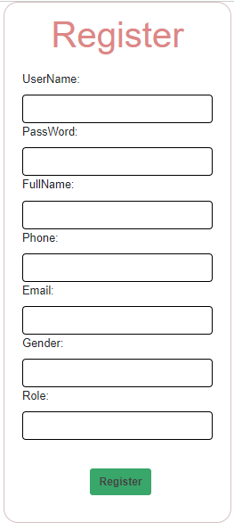

Đây là giao diện code tạo mới 1 tài khoản.

Code:

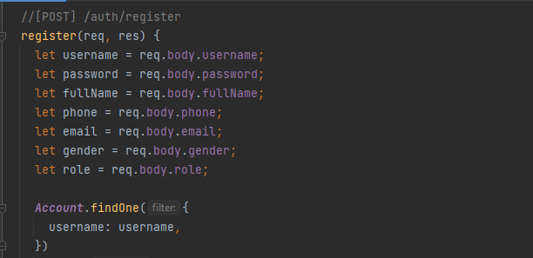

Tìm kiếm username

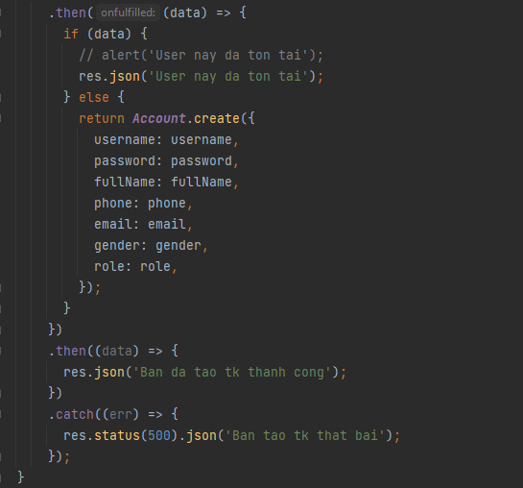

Sau khi tìm trùng 1 username nào đó nó sẽ hiện lỗi còn nếu không sẽ tạo 1 tà khoản mới

* SetDealine

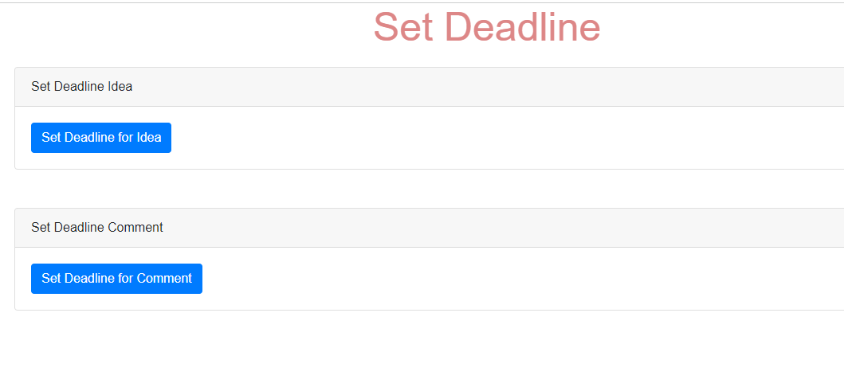

SetDealine for idea:

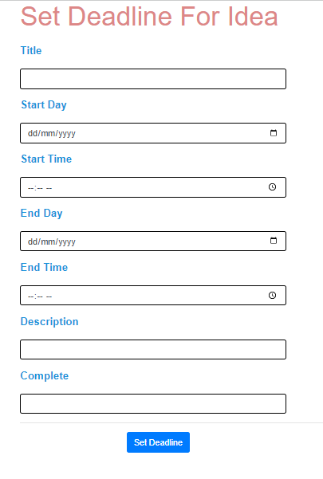

SetDealine for cmt:

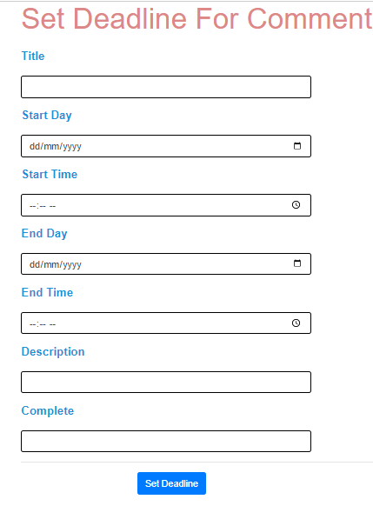

* Role Staff:

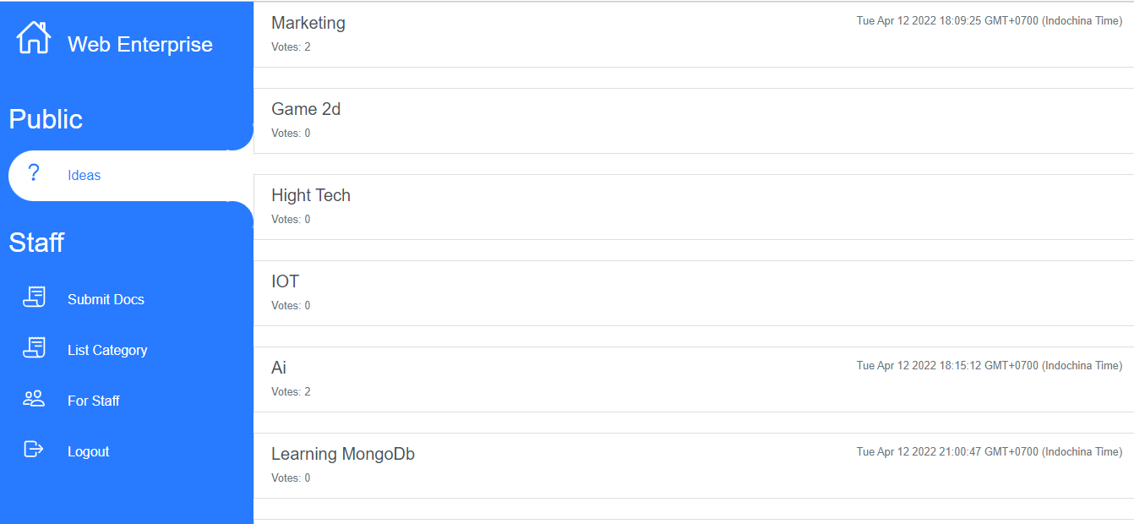Đây là trang chủ của staff nó sẽ hiện thị các idea và có thể comment và like, dislike với các idea. Ngoài các tính năng chung. Thì có một số tính năng khác như tạo idea, xem các thể loại và logout.

* List Category

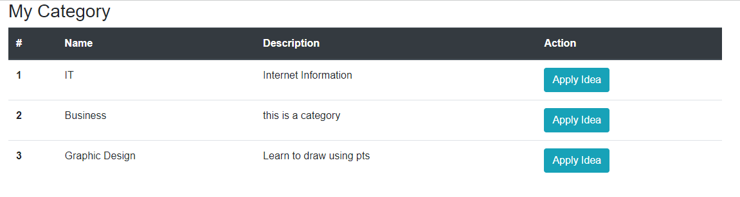

Đây sẽ hiện thị các thể loại ý tưởng và mô tả sơ qua về chúng cho staff chọn.

Code:

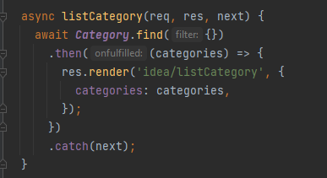

Code ở đây sẽ hiện thị các thể loại ý tưởng để cho người dùng apply vào.

* Submit Docs

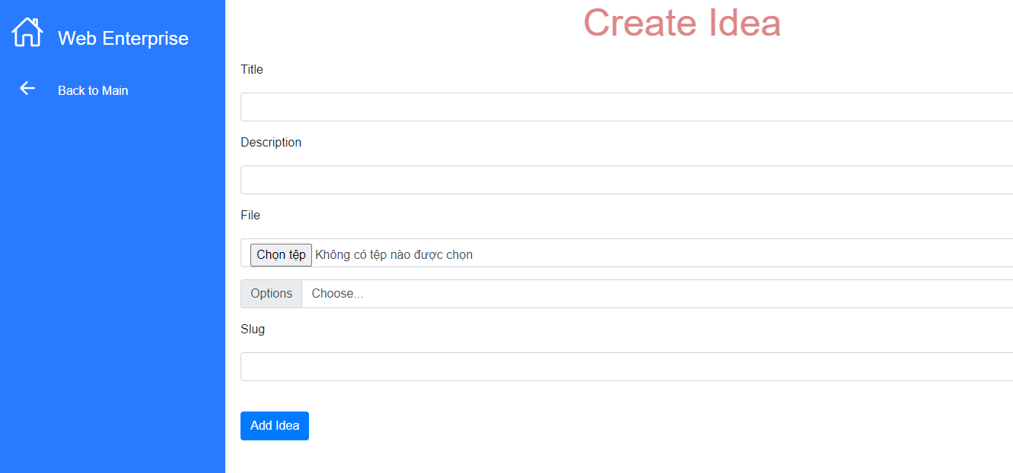

Code:

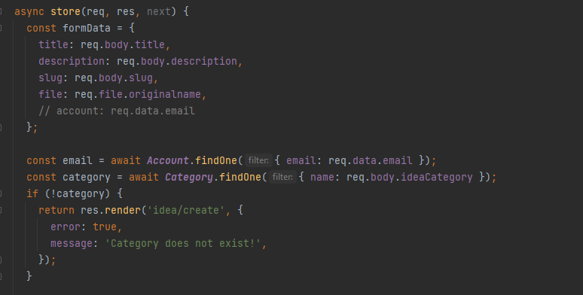

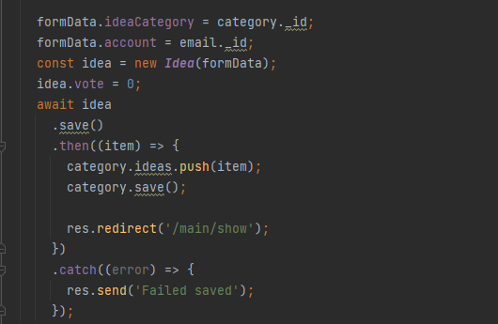

* Role QAC

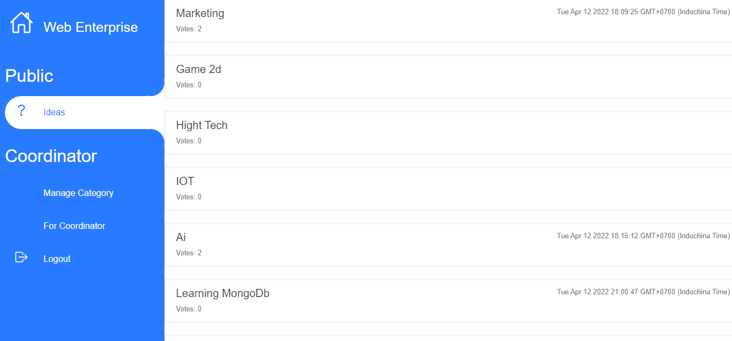

Đây là trang chủ của QAC ngoài có thể xem idea, like, dislike và comment gióng những thằng khác thì nó còn có thể nhận được mail sau khi có mỗi người submit idea.

Get mail:

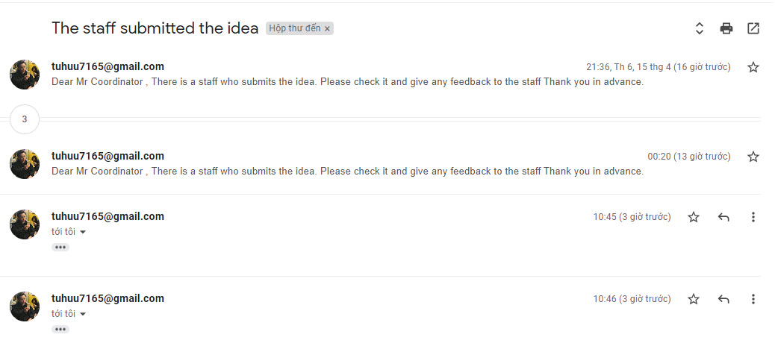

Code:

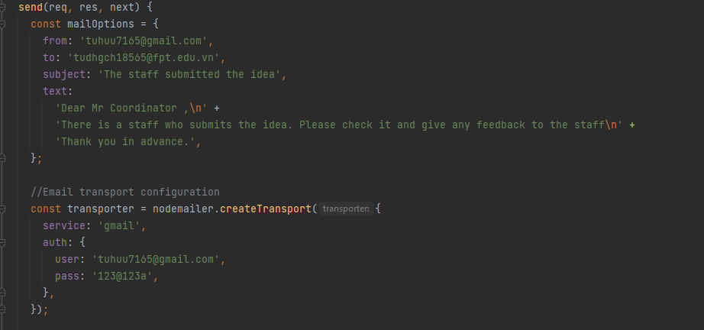

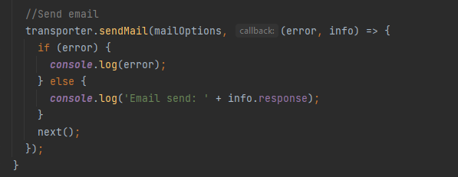

Code này có tác dụng sẽ thực thi gửi mail sau mỗi lần tạo idea

* Role QAM

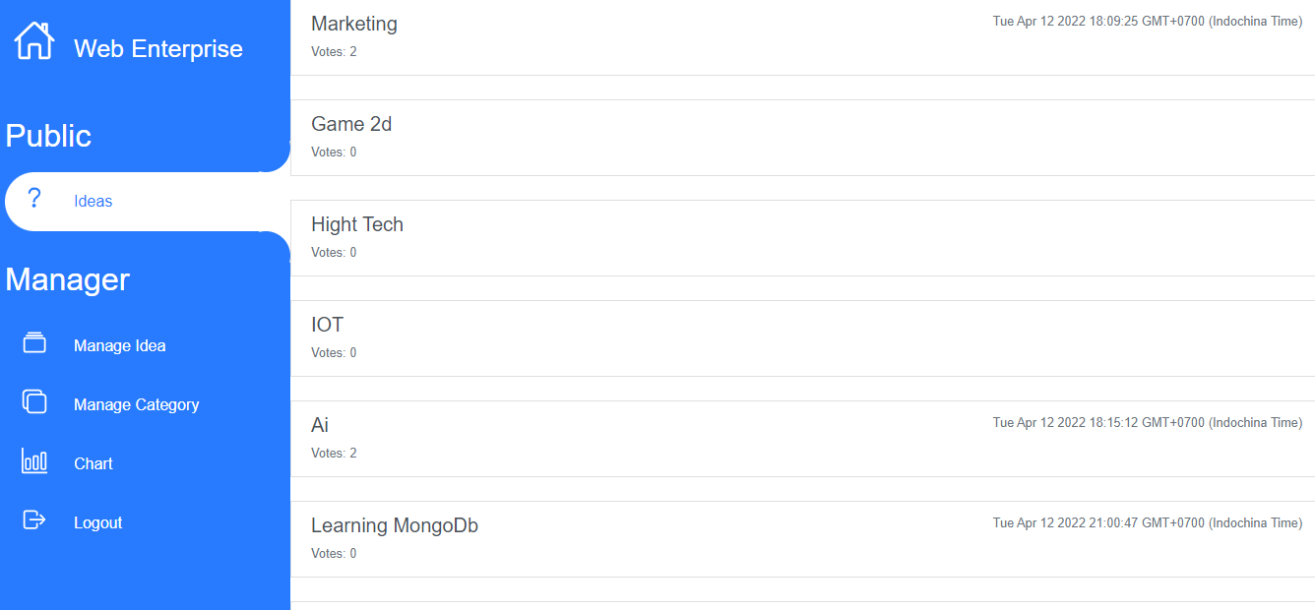

Đây là trang chủ của QAM ngoài những tính năng cơ bản như like, dislike và comment. Thì nó còn các tính năng khác như là quản lý idea, quản lý category, và theo giõi chart.

* Manage Idea

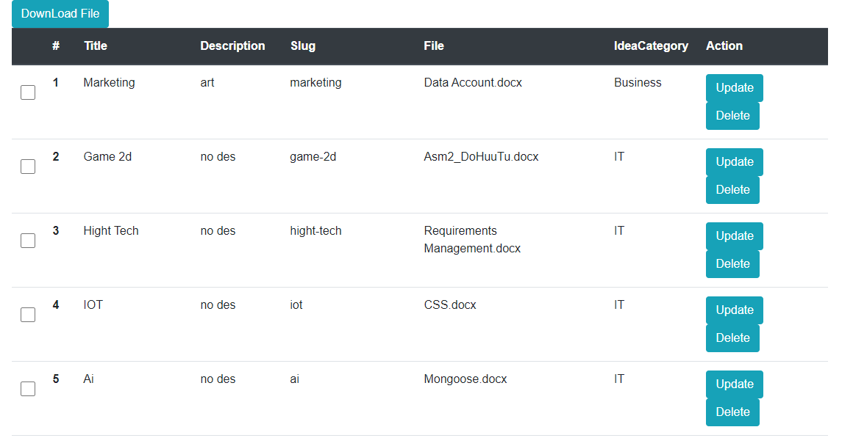

QAM có vai trò quản lý các idea nó có thể update, delete các idea. Nó cũng có thể download file dưới dạng file zip.

Code:

* Hiện thị dữ liệu

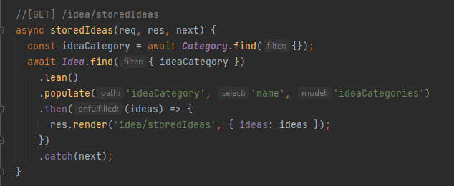

Code trên có tác dụng hiện thì dữ liệu Ideas.

* Update

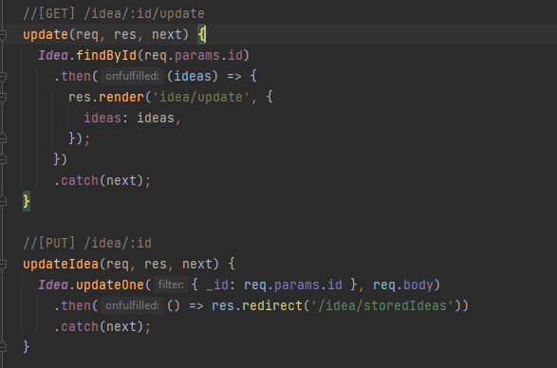

Update và sửa idea

* Delete

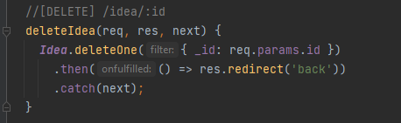

Xóa idea

* Download

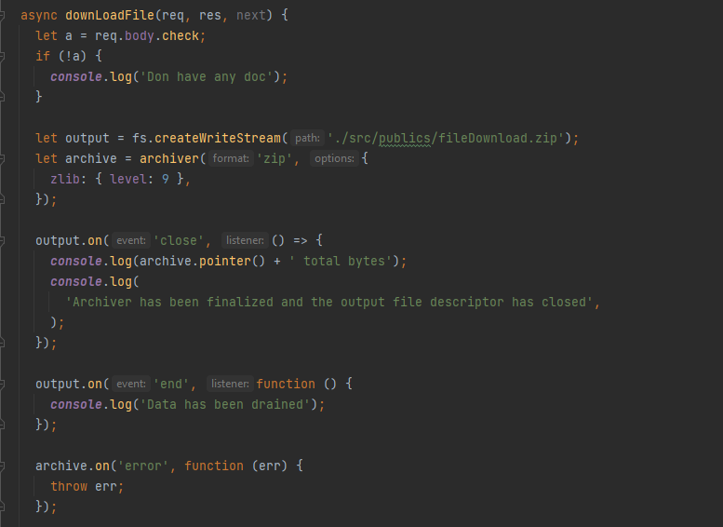

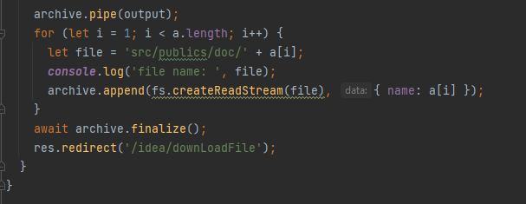

Download file dưới dạng file zip

* Mange Category

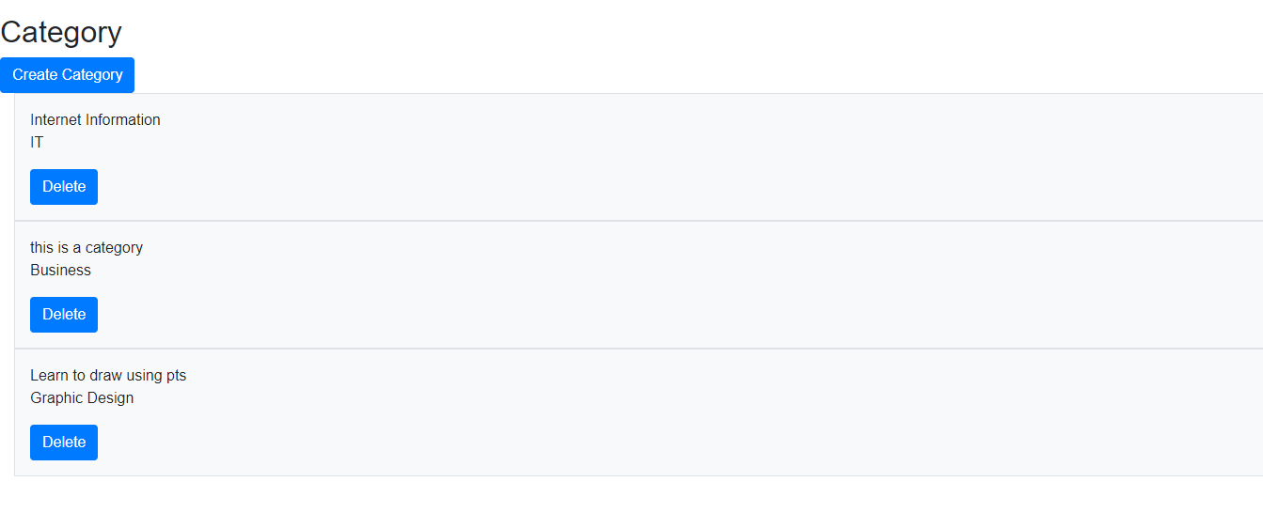

Code:

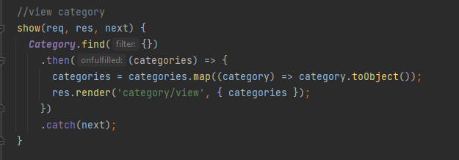

Quản lý cái thẻ loại và tạo mới cũng như xóa

* Chart

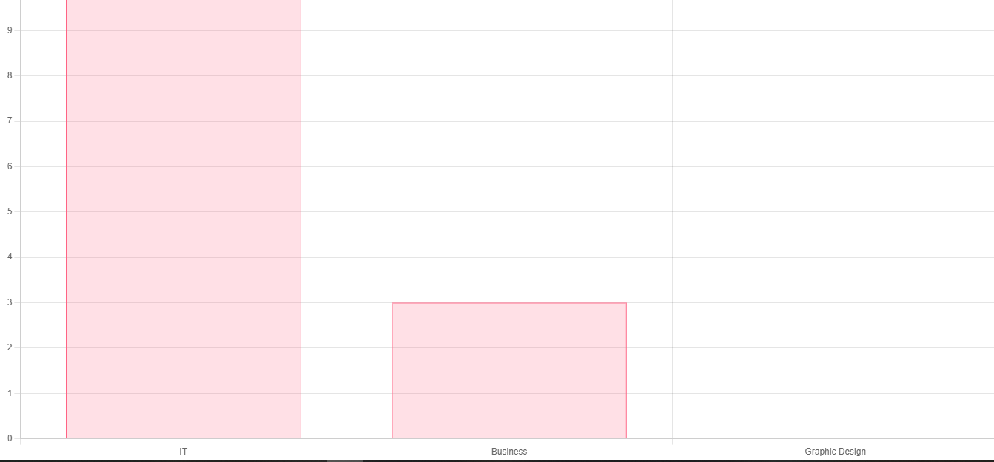

Code:

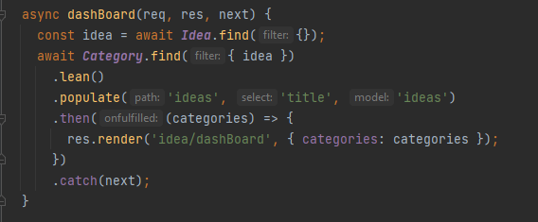

Hiện thị sơ đồ